С наступающим
Новым годом!
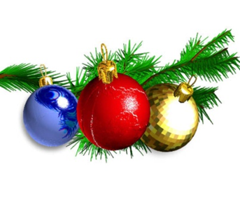Дорогие ученики, учителя, родители и все, кто читает нашу газету! Хотим от всей души поздравить вас с наступающим Новым годом!
Надеемся, что новый 2022 год принесет вам много счастья и радости, наградит вас новыми знаниями и умениями. Пусть Новый год подарит самые желанные подарки, принесет много запоминающихся событий, встреч и осуществит все мечты и планы.
Пусть праздничные фейерверки дадут начало новому и счастливому периоду вашей жизни!
Поставьте перед собой цели, придумайте желания и постарайтесь в Новом году сделать все, что вы запланировали!
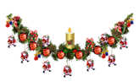
ЧИТАЙТЕ В ЯНВАРСКОМ НОМЕРЕ ШКОЛЬНОЙ ГАЗЕТЫ:
Праздник, посвящённый нашим любимым и неповторимым мамам!
Юбилей любимого учителя
А к нам приезжал планетарий!!!
Новогодний праздник.
Веселая страничка
Друзья, закончена II четверть, подведены итоги, мы движемся вперед, все вместе! Газета «Радуга» продолжает работать и радовать вас новыми интересными выпусками.
Планов, событий и различных мероприятий уж точно не меньше, чем в первой четверти. Жизнь продолжается! Итак, что же новенького?
Наши успехи
Мы поздравляем отличников и ударников учебы с высокими учебными достижениями:
Данилову Веронику,
Данилову Надежду,
Ли Дмитрия,
Бадышева Германа,
Данилову Маргариту,
Данилову Виолетту,
Белоглазова Кирилла.
Учеба - один из самых великих трудов, который по силам самым целеустремленным, ответственным, трудолюбивым. Именно эти качества отличают наших лучших учеников.
Участвуя в разработке проекта, готовя сообщение к уроку, решая логические задачки и ребусы на конкурсах и просто каждый день выполняя домашние задания, ребята развиваются и создают вокруг себя новый мир, атмосферу творчества, увлеченности, сотрудничества.
Ребята ищут возможности для саморазвития. Учителя и родители помогают им в этом. Кроме уроков, они являются участниками олимпиад и конкурсов.
Поздравляем ученицу 8 класса, Данилову Веронику, победителя в региональном онлайн-конкурсе «Светлячок».
С 10 ноября по 30 ноября проходила Всероссийская онлайн-олимпиада по пожарной безопасности. Но и мы не остались в стороне. Ученик нашей школы, Белоглазов Матвей с удовольствием принял участие в Олимпиаде, в возрастной категории "начальная школа". В результате набрал 27 из 30 баллов и получил сертификат участника.
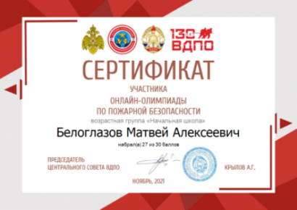
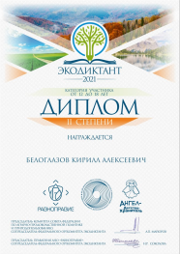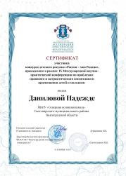
Уважаемые родители, педагогический коллектив выражает вам огромную благодарность за поддержку ваших детей и понимание ценности образования в современном мире. Без вашего участия наши успехи были бы просто невозможны.
Праздник, посвящённый нашим любимым и неповторимым мамам!
Наш классный час, посвящённый Дню Матери назывался так: «Самая прекрасная из женщин, женщина с ребёнком на руках».
Это было 27 ноября. Гостями были наши мамы. А как же иначе?
Ведь мы выступали для мам!
Ну, конечно, сначала было рассказано об истории праздника. Оказывается, в России этот праздник отмечается совсем недавно, но быстро стал популярным. И теперь мы говорим о международном празднике, посвящённом женщине-матери.
Стихотворения, песни - всё было для наших любимых, неповторимых мам.
Самое главное, что мы готовили его самостоятельно. Малыши рисовали рисунки для мам. Мы читали стихи, пели песни.
Был проведён челендж - Моя мама самая -…За что я люблю свою маму…
А в заключение, Приданова Аня - наша выпускница подготовила и показала видеоролик про всех наших мам с пожеланиями. Мамы остались довольны.
(Данилова Вероника-корреспондент газеты.)

Юбилей любимого учителя
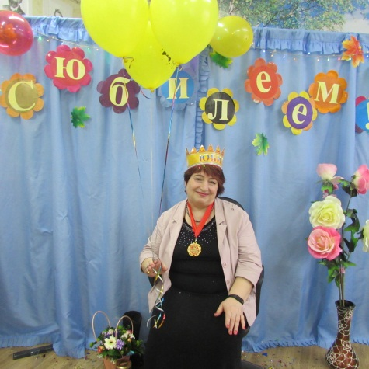
Пусть этот светлый юбилей
Подарит радость и веселье!
Желаем только ярких дней
И всех желаний исполнения!
17 декабря ученики нашей школы поздравляли с юбилеем нашего учителя Карсакову Гулибахор Самадовну.
Она проработала в Северной школе более 25 лет. Во время праздника прозвучало много добрых и ласковых слов в адрес педагога. Гулибахор Самадовна преподаёт в школе историю, обществознание и английский язык. Учит нас любить свою Родину, быть добрыми и справедливыми.
Были показаны видеопоздравления от выпускников разных лет. Так, поздравление от Карсакова Романа было теплым, душевным, пропитанное любовью (сейчас он служит в Российской армии, выпускник военного училища). Парбузина Екатерина поздравила своего классного руководителя, пошла по стопам любимого учителя (преподаёт в Волгограде, в начальных классах).
Мы подготовили песни, стихи, сценки. Все это для нашего юбиляра.
Было много цветов, а ученики из 9 класса подарили красивый букет, составленный из фруктов.
Всё было празднично и красиво. Выступила директор Северной школы Калмыкова Светлана Владимировна и коллеги, учителя школы.
Гулибахор Самадовна поблагодарила нас за этот праздник, за оказанное внимание.
А мы благодарны учителю за доброту, теплоту и знания, которые она нам даёт. 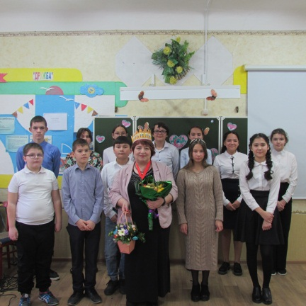
Здоровья, счастья и долгих лет жизни вам, наш любимый учитель.
(Спецкор Белоглазов Кирилл)
P. S. В уходящем 2021 году Гулибахор Самадовна была награждена Благодарственным письмом Волгоградской областной Думы, за многолетний добросовестный труд, высокий профессионализм. 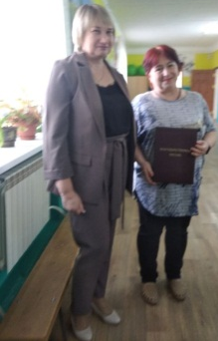 Поздравляем!
А к нам приезжал планетарий!!!
Как мы долго ждали… И, наконец, в декабре это случилось. К нам в школу привезли интересный купол, развернули его, а там- планетарий.
«Что такое планетарий», - спросите вы?
Планетарий – (из Википедии)-это научно-просветительное учреждение, в котором демонстрируется небесная сфера со звёздами и планетами.
Когда установили аппаратуру, мы вошли в шарообразный купол, легли на коврики и наслаждались увиденным.
Вы подумаете, что мы рассматривали планеты?
Нет, для нас подготовили целое представление 3D - 2 новогодние истории с американскими горками.
А потом был очень вкусный попкорн!
Было классно!!
(Данилова Надежда)
Новогодний праздник.
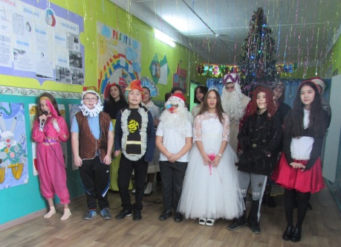
Новый год,
новый год
- Он стучит у ворот…
Каждый год мы ждём какое-то чудо под Новый год.
Хочется приготовить всем подарки, сделать приятное и, Новый год наступит только через три дня. Хочется пожелать всем исполнения желаний и, конечно, новогоднего чуда!
конечно же, хочется волшебства…
И этот год – не исключение . Новогодний праздник мы готовили с увлечением.
Ёлка была изумительной, мы её украшали все вместе. Зал блистал огнями, плакатами с поздравлениями и пожеланиями. Дети пришли нарядные, в карнавальных костюмах. Ведь сегодня все артисты! Анна Приданова вместе с классным руководителем Карсаковой Г.С. подобрали интересный сценарий - Новогоднюю сказку с волшебством и перевоплощением. Василиса перевоплощалась в Иванушку, красна - девица в гнома, гном в Белоснежку…Баба-яга была очень доброй и современной. 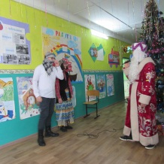 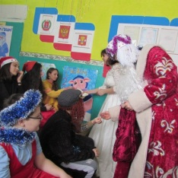
Звучала праздничная музыка.
На праздник пришли и наши родители, правда в масках. Ведь пандемию никто не отменял.
Но всё равно всё было празднично. Красиво. А главное- подарки от Деда Мороза! 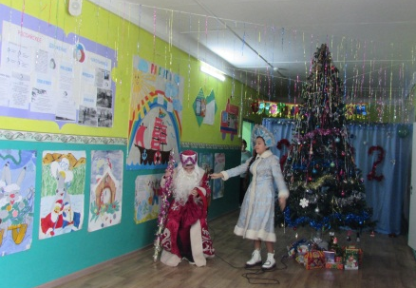 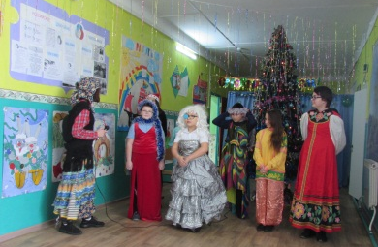
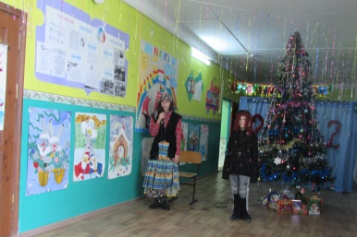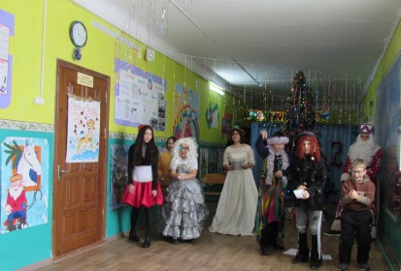
(юнкор газеты Фурсов Максим)
Веселая страничка
Кто нам все-таки ближе и роднее? 5 отличий Деда Мороза от Санта-Клауса.
На улице падает мягкий и пушистый снег. Мальчишки строят снежные баррикады, а девчонки лепят снеговика. С горки смеющейся гурьбой скатывается детвора.
Дома стоит наряженная елка, наступил Новый год. Все дети и взрослые (только взрослые часто скрывают, что они продолжают верить в Деда Мороза) верят, что обязательно придет Дед Мороз и его внучка Снегурочка и они принесут подарки.
Только последнее время взрослые и дети стали путать величавого волшебника с белой длинной бородой в роскошной шубе, с посохом и большим мешком Деда Мороза и невысокого дедушку с более короткой и кудрявой белой бородой в очках, курточке красного цвета и шапочке с помпоном Санта Клауса.
Они оба приносят детям и взрослым подарки.
Давайте сравним двух волшебников:
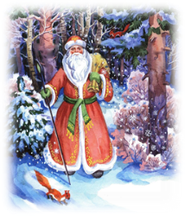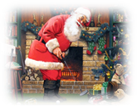
1. Дед Мороз – высокий, статный и могучий повелитель зимы, Мороз-воевода. Он не может быть другим: у него зимой много забот. Морозить реки и укрывать снегом ели и леса (как нам известно, из сказки «Морозко»). Суровый и при этом очень добрый старик.
Санта-Клаус – невысокого роста с «животиком» и не очень хорошим зрением (носит очки). Как известно, имеет рекламный контракт с компанией Кока-кола. Возможно, из-за чрезмерного употребления напитка и приобрел себе «животик».
2. Дед Мороз носит длинную шубу с вышивками из серебра и воротом из меха. Изначально
шуба была только белого цвета, но со временем в гардеробе появились шубы синего и красного цвета.
Санта-Клаус предпочитает простенькую куртку красного цвета с небольшой отделкой ворота белым мехом.
3. Дед Мороз, наверное, из-за более суровых климатических условий носит валенки, иногда, где по теплее, сапоги с росписью.
Санта-Клаус носит укороченные красные штаны и сапоги черного цвета.
4. Дед Мороз на голову надевает теплую шапку с меховой отделкой в цвет шубы, на руках теплые расписные рукавицы.
Санта-Клаус носит колпак с помпоном (примерно, как носят
гномы) и белые перчатки.
5. Дед Мороз предпочитает ездить на санях, запряженных тремя белоснежными конями. Подарки носит в большом расписном мешке, дарит лично ребенку или кладет под елку. Санта-Клаус запрягает в сани девять оленей и перемещается по воздуху, а подарки приносит в красном мешке и кладет в развешенные специальные новогодние носки.
Есть одно самое главное отличие между Дедом Морозом и Санта-Клаусом. Санта даже к детям иногда приходит с дымящейся курительной трубкой в руке. А наш Дедушка Мороз не имеет «вредных привычек».
А вы умеете различать Деда Мороза и Санта-Клауса?
